# 1.b Mutassa be a kockázatkezelés szerepét az informatikai biztonság megteremtésében, valamint ismertesse a kockázatkezelési ciklus fő lépéseit!

# Kockázat kezelésének módszerei

* A kockázatmenedzsment célja a kockázat hatékony csökkentése és a biztonság növelése.
* Kockázati tényező kezelésének eszközei
  + A kockázat csökkentése megfelelő szintű védekezéssel
  + Kockázat áthárítása
  + Tudatos kockázatvállalás

## Védekezés

* A bekövetkezési valószínűségek és az okozott károk csökkentésével valósulhat meg.
* **Kockázatcsökkentés alapmódszerei**
  + Bekövetkezési valószínűség csökkentése.
  + Veszélyforrás kiküszöbölése.
  + Okozott kár nagyságának korlátozása, csökkentése.
* **PreDeCo**
  + **Preventive:** Megelőző, kivédő kontrollok
  + **Detective:** Felismerő kontrollok
  + **Corrective:** Elhárító, helyreállító kontrollok
* Egy kontroll cél biztosítására tett védelmi intézkedések ebből a három védelmi mechanizmus ötvözéséből tevődnek össze.
* Bekövetkezési valószínűség csökkenthető erősebb védelmi mechanizmus alkalmazásával.

## Kockázatáthárítás

* Ha a kár bekövetkezését megakadályozását már nem tudjuk, akkor a kockázat és ezzel a károk áthárítása orvosolhatja a problémát.
* Áthárítás másik módja biztosítás kötése.

## Tudatos kockázatvállalás

* Célszerűtlenül nagy költségekkel lehet védekezni.
  + Veszélyforrás által jelentett kockázat vállalható, de tisztában kell lennie ezekkel a kockázatokkal.
* Felső vezetésnek kell a döntést meghoznia és jóváhagynia.

# Kockázatkezelési ciklus fő lépései

## Kockázatkezelés lépései

1. Kezelési opciók azonosítása
2. Opciók értékelése
3. Alkalmazni kívánt eszközök, intézkedések kiválasztása
4. Kezelési terv kidolgozása

## Kockázatkezelés célja

* Célja az értékelt, rangsorolt kockázatok kockázati tényezőinek kezelésére alkalmas kontrollok meghatározása vagy a már meglévők módosítása.
* Kulcsfontosságú kockázatok kezelésére kell koncentrálni, a kontrollok meghatározása mellett a kockázathordozó munkatársakkal és vezetőikkel kommunikálni a lehetséges megoldásokról.
* A kezelhetőségi vizsgálat és a hatásvalószínűség alapján lehet dönteni arról, hogy mely kockázatok kerüljenek az ellenőrzési nyomvonalba.
* A kockázatok kezelésének módját minden egyes kockázatnál külön meg kell határozni.

## Kockázatok mérlegelése

* A kockázat sajátosságainak mérlegelése alapján vagy a kockázati tényezőket, okokat vagy a következményeket célszerű kezelni.

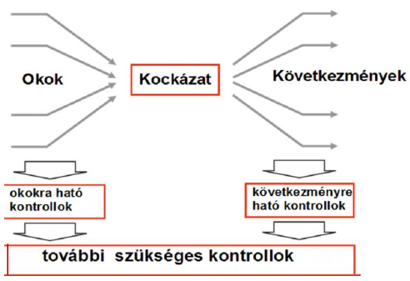

## Felülvizsgálás

* A szervezet kockázatprofilját és az ahhoz illeszkedő kontrollokat rendszeresen felül kell vizsgálni és újra értékelni, hogy a kockázatprofil továbbra is érvényes legyen.

## Kockázatkezelési terv készítése, kezelési folyamat dokumentálása

* Célja a kockázatkezelési lehetőségek közül kiválasztott intézkedések megvalósítási módjának rögzítése, mely alapul szolgál mind a módszerek és eszközök, mind pedig a teljes folyamat javításához.
* A kockázatkezelés érdekében kialakított intézkedéseket, azok felelőseit, határidőit, a monitoring eljárásokat szintén a kockázatkezelési tervbe kell foglalni.
* Az intézkedési terveket irányítási folyamatba kell integrálni, és egyeztetni kell az érdekeltekkel.